МИНИСТЕРСТВО ОБРАЗОВАНИЯ РЕСПУБЛИКИ БЕЛАРУСЬ

Учреждение образования

«Белорусский государственный технологический университет»

Отчет по лабораторной работе №5

ТЕСТИРОВАНИЕ ОПЕРАТИВНОЙ ПАМЯТИ И

КЭШ-ПАМЯТИ

г. Минск 2021

Выполнила: Буданова Ксения ПОИТ 5-2

**Пропускная способность памяти***Отображает пропускную способность подсистем в сравнении с другими компьютерами.  
Пропускная способность — это скорость работы памяти с данными. То есть объем информации, который память может обработать за секунду времени.* *он влияет в принципе на быстродействие всего компьютера*

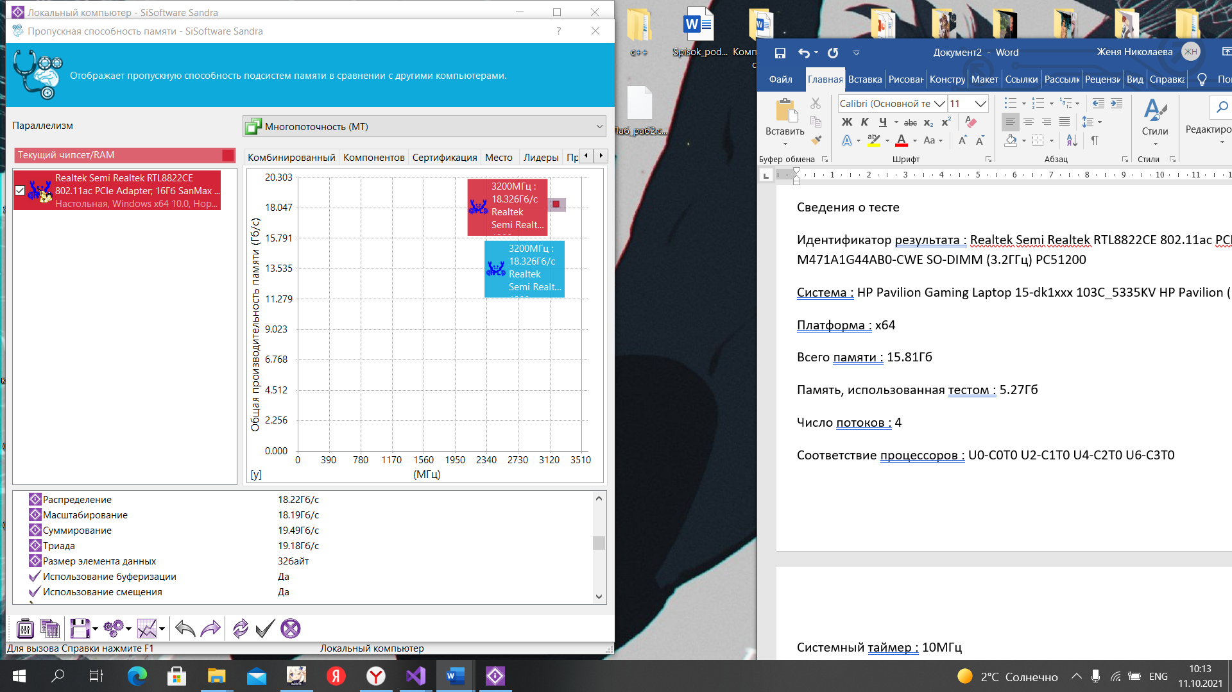

**Результаты эталонного теста  
*Общая производительность памяти*** *:* 18.33Гб/с (17.7Гб/с - 18.85Гб/с)  
***Целые полосы пропускания памяти B/F AVX2/256 :*** 17.89Гб/с (17.3Гб/с - 18.58Гб/с)  
***Плавающей точкой Пропускная способность памяти B/F FMA/256 :*** 18.77Гб/с (18.1Гб/с - 19.13Гб/с)  
***Двоичный формат результатов :*** 1Гб(/с) = 1024Мб(/с), 1Мб(/с) = 1024Кб(/с), 1Кб(/с) = 1024 байт(/с), и т.д.

***Хронометраж теста  
Время копирования всего объема :*** 873мс

**Производительность на поток  
*Общая производительность памяти :*** 4.58Гб/с (4.42Гб/с - 4.71Гб/с)  
***Целые полосы пропускания памяти B/F AVX2/256 :*** 4.47Гб/с (4.32Гб/с - 4.64Гб/с)  
***Плавающей точкой Пропускная способность памяти B/F FMA/256 : 4***.69Гб/с (4.53Гб/с - 4.78Гб/с)  
***Число потоков :*** 4

***Производительность/Скорость  
Общая производительность памяти :*** 5.86Мб/с/МГц  
***Целые полосы пропускания памяти B/F AVX2/256 :*** 5.72Мб/с/МГц  
***Плавающей точкой Пропускная способность памяти B/F FMA/256 :*** 6.01Мб/с/МГц

**Целые полосы пропускания памяти  
*Распределение :*** 17.85Гб/с  
***Масштабирование :*** 17.84Гб/с  
***Суммирование :*** 18Гб/с  
***Триада :*** 17.9Гб/с  
***Размер элемента данных :*** 32байт  
***Использование буферизации :*** Да  
***Использование смещения :*** Да  
***Эффективность полосы пропускания :*** 2290.00%

**Плавающей точкой Пропускная способность памяти  
*Распределение :*** 18.22Гб/с  
***Масштабирование :***18.19Гб/с  
***Суммирование :*** 19.49Гб/с  
***Триада :*** 19.18Гб/с  
***Размер элемента данных :***32байт  
***Использование буферизации :*** Да  
***Использование смещения :*** Да  
***Эффективность полосы пропускания :*** 2402.75%

**Система *Наименование :*** HP Pavilion Gaming Laptop 15-dk1xxx 103C_5335KV HP Pavilion (H ***Системный BIOS :*** F.20

**Модули памяти  
Модуль памяти :** SanMax M471A1G44AB0-CWE 8Гб PC51200U **Модуль памяти :** SanMax M471A1G44AB0-CWE 8Гб PC51200U

**Латентность памяти***Отображает латентность процессорных кэшей и подсистем памяти в сравнении с другими компьютерами****Латентность****(в том числе англ. CAS Latency, CL; жарг. тайминг) — временна́я задержка сигнала при работе динамической оперативной****памяти****со страничной организацией, в частности, SDRAM.   
Величина таймингов напрямую зависит от частоты оперативной памяти – чем она выше, тем больше будут задержки в работе.*

*Латентность оперативной памяти обозначает время, которое проходит между 2 сигналами. Этот параметр входит в число факторов, влияющих на скорость обработки информации и производительность.*

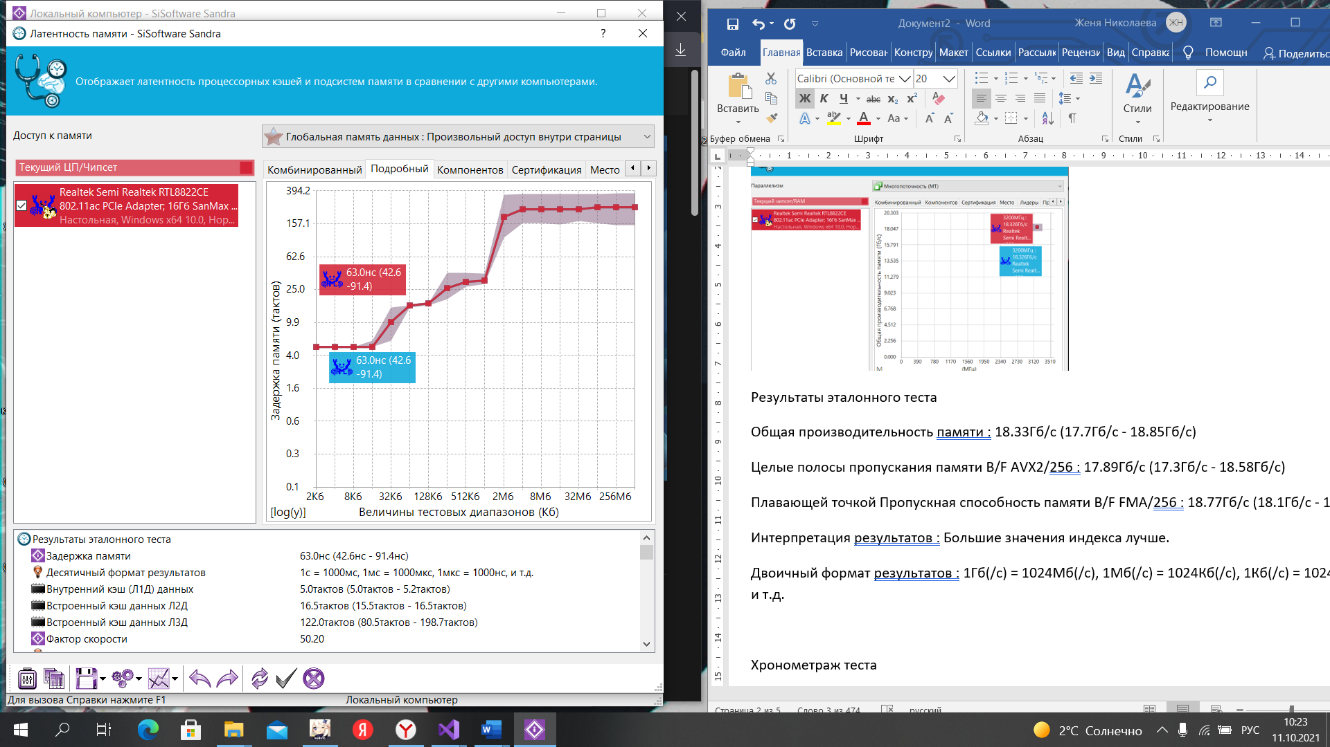

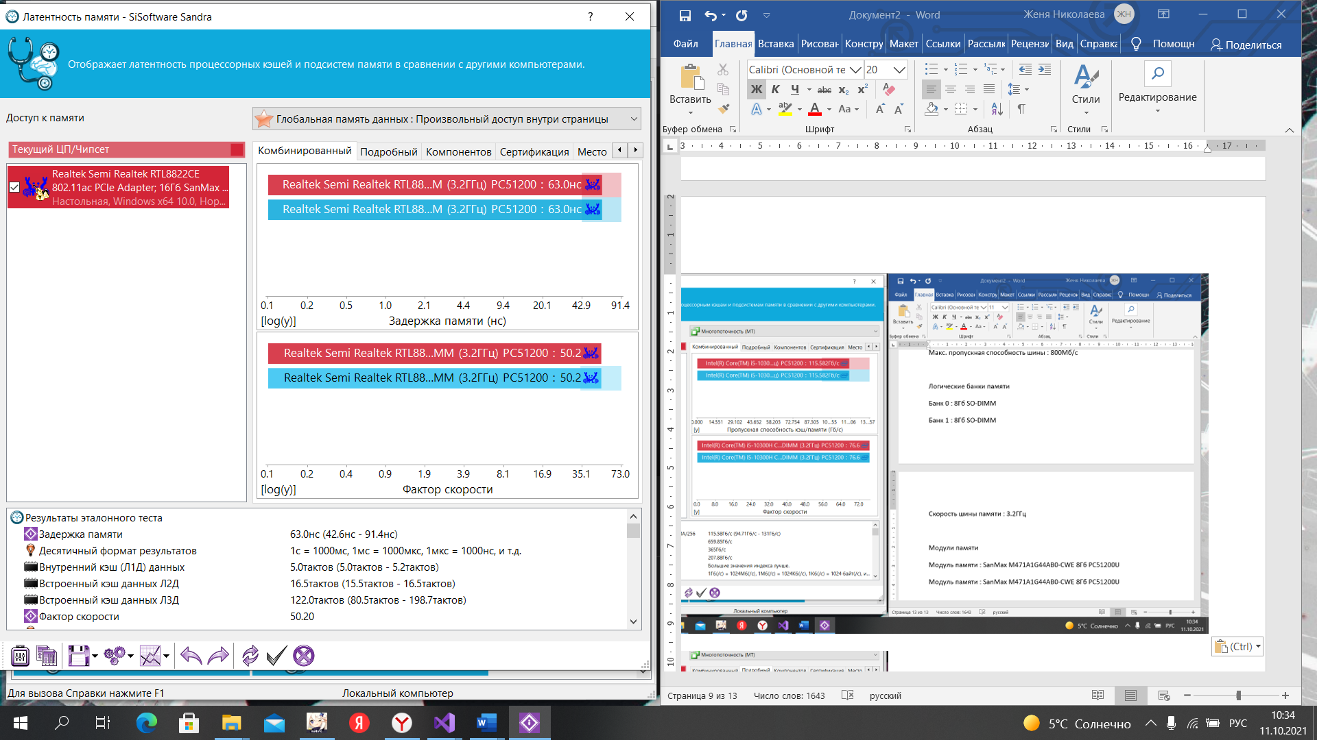

**Результаты эталонного теста  
*Задержка памяти*** : 63.0нс (42.6нс - 91.4нс) ***Десятичный формат результатов*** : 1с = 1000мс, 1мс = 1000мкс, 1мкс = 1000нс, и т.д. ***Внутренний кэш (Л1Д) данных*** : 5.0тактов (5.0тактов - 5.2тактов) ***Встроенный кэш данных Л2Д :*** 16.5тактов (15.5тактов - 16.5тактов) ***Встроенный кэш данных Л3Д :*** 122.0тактов (80.5тактов - 198.7тактов) ***Фактор скорости :*** 50.20 **Производительность/Скорость  
*Задержка памяти :*** 0.02нс/МГц **Разбивка теста  
*2Кб диапазон :*** 1.3нс (1.2нс - 1.3нс) / 5.0тактов  
***4Кб диапазон :*** 1.3нс (1.2нс - 1.3нс) / 5.0тактов  
***8Кб диапазон :*** 1.2нс (1.2нс - 1.3нс) / 5.0тактов  
***16Кб диапазон :*** 1.3нс (1.3нс - 1.4нс) / 5.0тактов (5.0тактов - 6.0тактов)  
***32Кб диапазон :*** 2.5нс (1.6нс - 3.8нс) / 10.0тактов (6.0тактов - 15.0тактов)  
***64Кб диапазон :*** 3.9нс (3.8нс - 4.1нс) / 16.0тактов (15.0тактов - 16.0тактов)  
***128Кб диапазон :*** 4.3нс (4.1нс - 4.4нс) / 17.0тактов (16.0тактов - 17.0тактов)  
***256Кб диапазон :*** 6.6нс (4.8нс - 9.9нс) / 26.0тактов (19.0тактов - 40.0тактов)  
***512Кб диапазон :*** 7.9нс (6.9нс - 9.9нс) / 31.0тактов (27.0тактов - 40.0тактов)  
***1Мб диапазон :*** 8.0нс (7.4нс - 9.7нс) / 32.0тактов (29.0тактов - 39.0тактов)  
***2Мб диапазон :*** 48.0нс (26.5нс - 89.0нс) / 191.0тактов (106.0тактов - 355.0тактов)  
***4Мб диапазон :*** 58.8нс (40.1нс - 90.5нс) / 234.0тактов (160.0тактов - 361.0тактов)  
***8Мб диапазон :*** 58.8нс (40.1нс - 90.5нс) / 234.0тактов (160.0тактов - 361.0тактов)  
***16Мб диапазон :*** 58.8нс (39.0нс - 90.1нс) / 235.0тактов (155.0тактов - 360.0тактов)  
***32Мб диапазон :*** 58.8нс (42.6нс - 90.9нс) / 235.0тактов (170.0тактов - 363.0тактов)  
***64Мб диапазон :*** 62.2нс (39.9нс - 90.1нс) / 248.0тактов (159.0тактов - 360.0тактов)  
***256Мб диапазон :*** 63.0нс (37.8нс - 91.4нс) / 251.0тактов (151.0тактов - 365.0тактов)  
***1Гб диапазон :*** 63.0нс (37.8нс - 91.4нс) / 251.0тактов (151.0тактов - 365.0тактов)  
**Система**  
**Наименование :** HP Pavilion Gaming Laptop 15-dk1xxx 103C_5335KV HP Pavilion (H  
**Системный BIOS :** F.20

**Чипсет  
Модель :** HP Realtek RTL8822CE 802.11ac PCIe Adapter **Наименование устройства OEM :** Realtek Semi Realtek RTL8822CE 802.11ac PCIe Adapter **Ревизия :** A1 **Скорость системной шины :** 100МГц **Ширина :** 64-бит **Макс. пропускная способность шины :** 800Мб/с

**Логические банки памяти  
Банк 0 :** 8Гб SO-DIMM  
**Банк 1 :** 8Гб SO-DIMM **Скорость шины памяти :** 3.2ГГц

**Модули памяти  
Модуль памяти :** SanMax M471A1G44AB0-CWE 8Гб PC51200U **Модуль памяти :** SanMax M471A1G44AB0-CWE 8Гб PC51200U

**Кэш и пямять:***Отображает скорость доступа к процессорным кэшам и подсистемам памяти в сравнении с другими компьютерами.****Время******доступа****(access time) -****время****, необходимое на полный цикл обращения к информации, хранящейся по случайному адресу****Кеш*** *- это быстрый компонент памяти, который хранит часто используемые данные ЦП, в то время как ОЗУ(оперативное запоминающее устройство), является вычислительным устройством, которое хранит данные и программы, используемые в настоящее время ЦП. Кэш-память - это меньший и быстрый компонент памяти в компьютере.  
Кэш-память — хранилище для часто используемой информации, доступ к которому осуществляется намного быстрее по сравнению с оперативной памятью или жестким диском компьютера. Главным предназначением является ускорение работы устройства. Даже если ПК обладает непроизводительным процессором, благодаря кэшированию информации скорость выполнения задач существенно повышается.  
Есть три типа кеша. Кэш 1 уровня самый маленький. Он расположен внутри процессора. Таким образом, он работает с той же скоростью, что и процессор. Кэши уровня 2 и уровня 3 являются внешними. Уровень 2 кеша больше, чем уровень 1 кеша. Если требуемые данные недоступны в кэше уровня 1, ЦП проверяет кэш уровня 2. Если требуемые данные недоступны как в кэшах уровня 1, так и уровня 2, ЦП проверяет кэш уровня 3. Если требуемые данные недоступны ни в одном из этих кэшей, ЦП получит доступ к ОЗУ. Кэш 1-го уровня - самый быстрый кеш из всех.   
Обычно программы хранятся на жестком диске. Процессору требуется больше времени для доступа к жесткому диску. Поэтому программы, которые должны выполняться, заносятся в оперативную память, чтобы они могли выполняться быстрее. Для доступа к данным из ОЗУ требуется всего короткое время по сравнению с доступом к данным со вторичного носителя данных, такого как жесткий диск и твердотельный накопитель.* *Это энергозависимая память, которая требует постоянного потока энергии для поддержания данных. Прерывания или сбои питания могут удалить данные, хранящиеся в оперативной памяти.  
Существует в основном два типа оперативной памяти: SRAM (статическая RAM) и DRAM (динамическая RAM). SRAM, используется для кэширования.****Разница между кешем и оперативной памятью:  
Определение  
Кэш-память -*** *это компонент компьютера, который хранит данные, чтобы в будущем запросы на эти данные могли обслуживаться быстрее****. ОЗУ -*** *это форма хранения компьютерных данных, в которой хранятся данные и машинный код, используемые в данный момент.* ***Скорость****ОЗУ быстрее, чем вторичные носители, но не так быстро, как кеш.* ***Стоимость****Хотя ОЗУ стоит дорого, оно не дорого в качестве кеша.* ***Вместимость****Емкость кеша меньше, чем у ОЗУ, которое имеет большую емкость.* ***Использование****Кэш содержит часто используемые данные ЦП. ОЗУ содержит программы и данные, которые в данный момент выполняются ЦП.***Заключение***И кеш, и оперативная память являются энергозависимой памятью. Разница между кешем и оперативной памятью заключается в том, что кеш - это быстрый компонент памяти, который хранит часто используемые данные ЦПУ, а оперативная память - это вычислительное устройство, которое хранит данные и программы, используемые в настоящее время ЦПУ. Вкратце, кеш быстрее и дороже оперативной памяти.*

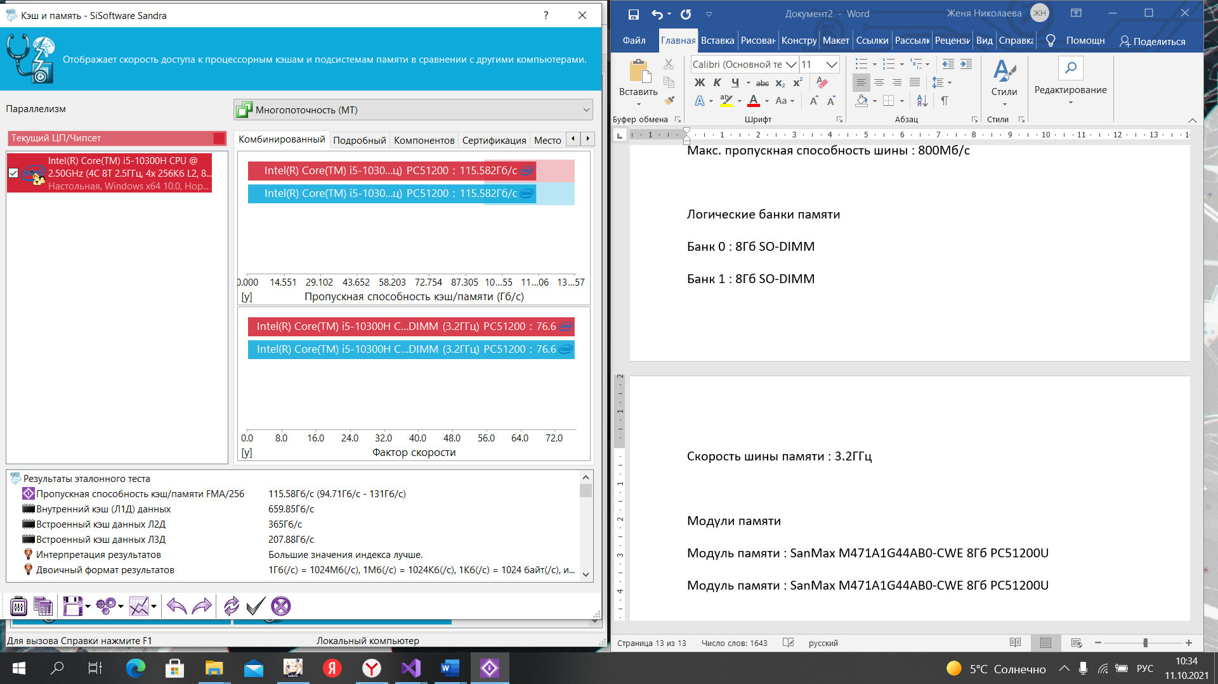

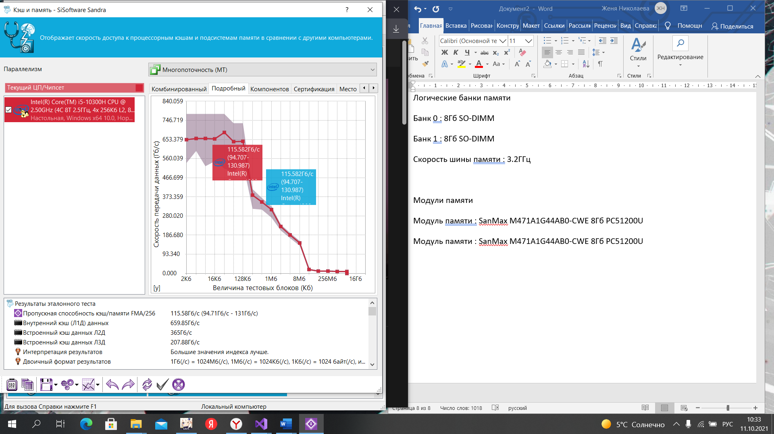

**Результаты эталонного теста  
*Пропускная способность кэш/памяти FMA/256 :*** 115.58Гб/с (94.71Гб/с - 131Гб/с)  
***Внутренний кэш (Л1Д) данных :*** 659.85Гб/с  
***Встроенный кэш данных Л2Д :*** 365Гб/с  
***Встроенный кэш данных Л3Д :*** 207.88Гб/с  
***Двоичный формат результатов :*** 1Гб(/с) = 1024Мб(/с), 1Мб(/с) = 1024Кб(/с), 1Кб(/с) = 1024 байт(/с), и т.д.

**Результаты эталонного теста  
*Фактор скорости :*** 76.60

**Производительность на поток  
*Пропускная способность кэш/памяти :*** 14.45Гб/с (11.84Гб/с - 16.37Гб/с)  
***Внутренний кэш (Л1Д) данных :*** 82.48Гб/с  
***Встроенный кэш данных Л2Д :*** 45.63Гб/с  
***Встроенный кэш данных Л3Д :*** 26Гб/с  
***Число потоков :*** 8  
***Двоичный формат результатов :*** 1Гб(/с) = 1024Мб(/с), 1Мб(/с) = 1024Кб(/с), 1Кб(/с) = 1024 байт(/с), и т.д.

**Производительность/Скорость  
*Пропускная способность кэш/памяти FMA/256 :*** 47.42Мб/с/МГц

**Сводка результатов теста кэш/памяти  
*Размер элемента данных :*** 32байт  
***Использование буферизации :*** Нет  
***Использование смещения :*** Да

**Разбивка теста  
*Блоки по 2Кб :*** 652.81Гб/с (538.22Гб/с - 777.86Гб/с)  
***Блоки по 4Кб :*** 659Гб/с (598Гб/с - 777.86Гб/с)  
***Блоки по 8Кб :*** 659Гб/с (523.54Гб/с - 777.86Гб/с)  
***Блоки по 16Кб :*** 656.13Гб/с (546.85Гб/с - 777.86Гб/с)  
***Блоки по 32Кб :*** 688.51Гб/с (510.47Гб/с - 777.86Гб/с)  
***Блоки по 64Кб :*** 643.55Гб/с (492.86Гб/с - 733.84Гб/с)  
***Блоки по 128Кб :*** 643.83Гб/с (538.53Гб/с - 733.84Гб/с)  
***Блоки по 256Кб :*** 382Гб/с (314.85Гб/с - 412Гб/с)  
***Блоки по 512Кб :*** 348.14Гб/с (310.71Гб/с - 368.16Гб/с)  
***Блоки по 1Мб :*** 311Гб/с (272.4Гб/с - 327.57Гб/с)  
***Блоки по 2Мб :*** 229Гб/с (208.12Гб/с - 238Гб/с)  
***Блоки по 4Мб :*** 186.82Гб/с (172.27Гб/с - 196.84Гб/с)  
***Блоки по 8Мб :*** *148*.66Гб/с (135Гб/с - 158.72Гб/с)  
***Блоки по 16Мб :*** 17.72Гб/с (15.37Гб/с - 20.45Гб/с)  
***Блоки по 64Мб :*** 10.59Гб/с (8.68Гб/с - 11.51Гб/с)  
***Блоки по 256Мб :*** 10.09Гб/с (8Гб/с - 11.51Гб/с)  
***Блоки по 1Гб :*** 9.42Гб/с (6.31Гб/с - 11.32Гб/с)  
***Блоки по 4Гб :*** 9Гб/с (7.84Гб/с - 10.83Гб/с)

**Транзакционная производительность памяти***Измеряет транзакционную производительность подсистемы памяти, используя различные алгоритмы блокировки и обновления*Транзакционная память обеспечивает оптимистичное управление параллелизмом , позволяя потокам работать параллельно с минимальным вмешательством. Целью систем транзакционной памяти является прозрачная поддержка областей кода, помеченных как транзакции, путем обеспечения атомарности , согласованности и изоляции .

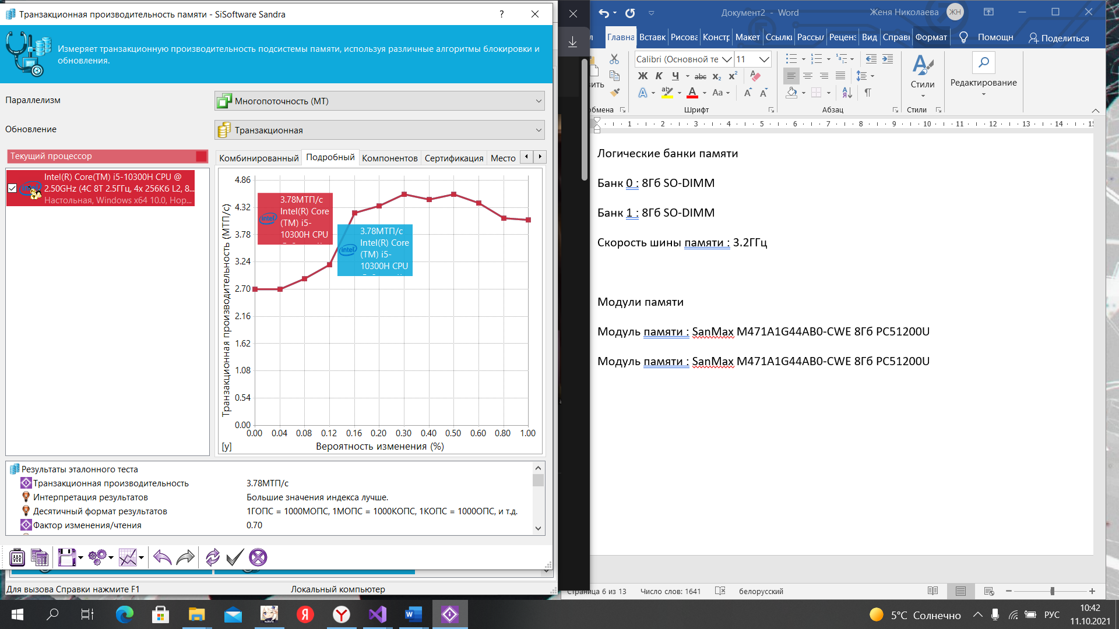

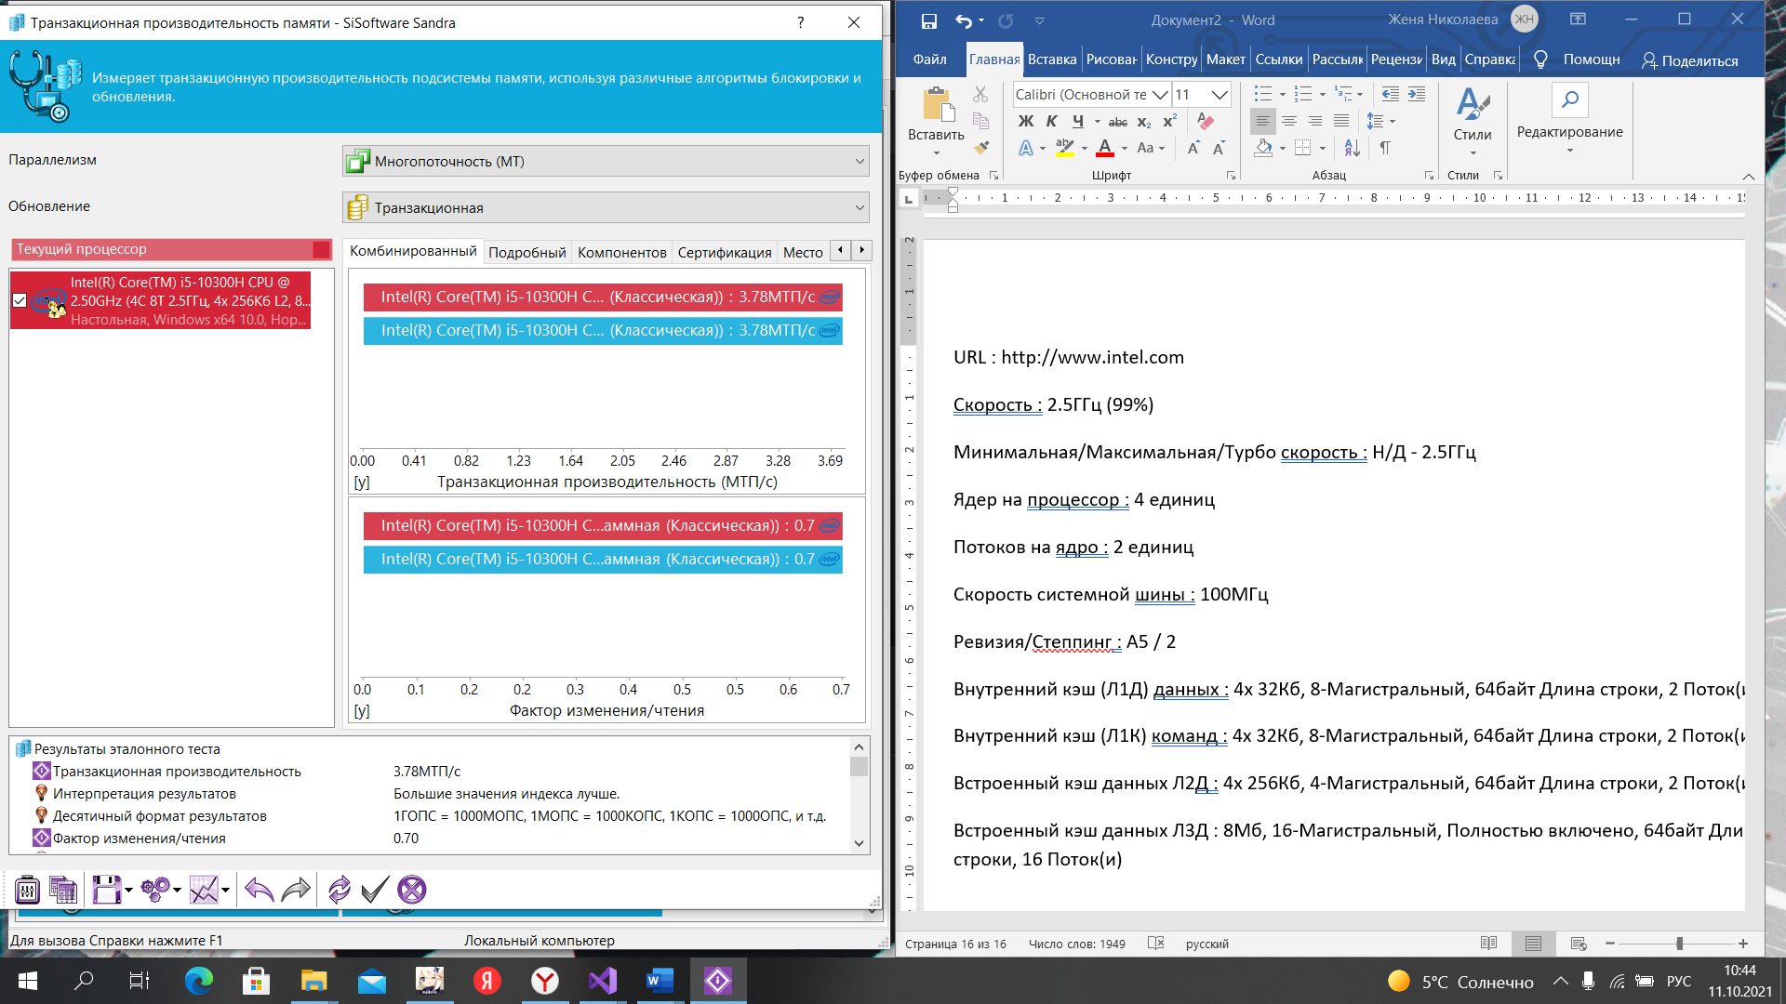

**Результаты эталонного теста  
*Транзакционная производительность :*** 3.78MTП/с  
***Десятичный формат результатов :*** 1ГOПС = 1000МOПС, 1МOПС = 1000КOПС, 1КOПС = 1000OПС, и т.д.  
***Фактор изменения/чтения :*** 0.70  
***Блокировка :*** Программная (Классическая)

**Производительность на поток**  
***Транзакционная производительность :*** 944.75КTП/с  
***Число потоков :*** 4  
***Десятичный формат результатов :*** 1ГOПС = 1000МOПС, 1МOПС = 1000КOПС, 1КOПС = 1000OПС, и т.д.

**Производительность/Скорость  
*Транзакционная производительность :*** 1.51КTП/с/МГц

**Разбивка теста  
*Вероятность изменения (0.00) :*** 2.7MTП/с ***Вероятность изменения (0.04) :*** 2.7MTП/с ***Вероятность изменения (0.08) :*** 2.9MTП/с ***Вероятность изменения (0.12) :*** 3.19MTП/с ***Вероятность изменения (0.16) :*** 4.21MTП/с ***Вероятность изменения (0.20) :*** 4.35MTП/с ***Вероятность изменения (0.30) :*** 4.58MTП/с ***Вероятность изменения (0.40) :*** 4.47MTП/с ***Вероятность изменения (0.50) :*** 4.58MTП/с ***Вероятность изменения (0.60) :*** 4.41MTП/с ***Вероятность изменения (0.80) :*** 4.1MTП/с ***Вероятность изменения (1.00) :*** 4.08MTП/с